Функциональные блоки для интеллектуального приглушения датчиков сэкономят Вам деньги
Новые режимы приглушения датчиков от B&R дадут решениям со световыми барьерами новый уровень гибкости
Инженеры B&R нашли способ упростить производство продукции малыми партиями с помощью новых функциональных блоков для программирования световых барьеров с сетевой интеграцией. Новые функциональные блоки для программируемых световых барьеров с сетевой интеграцией смогут пропускать объекты различной формы и размера сквозь барьер без ложного срабатывания системы безопасности.
Снижение расходов на аппаратное обеспечение
Световые барьеры с сетевой интеграцией теперь смогут обрабатывать каждый луч барьера отдельно. Для этого не потребуются дополнительные датчики, световой барьер сам сможет определять профили объектов и отправлять данные контроллеру безопасности. А это значит, что требуется меньше оборудования и меньше монтажа.
Режимы интеллектуального приглушения датчиков в качестве функционального блока
Каждый режим приглушения заранее запрограммирован, как сертифицированный функциональный блок. Продвинутые режимы приглушения датчиков от B&R не только обеспечивают барьер самыми распространенными и часто используемыми функциями, но и делают его более гибким, чем традиционные решения для приглушения датчиков. Например, сквозь световой барьер можно перемещать как длинные, так и короткие объекты. Все, что требуется для работы - это один раз настроить.

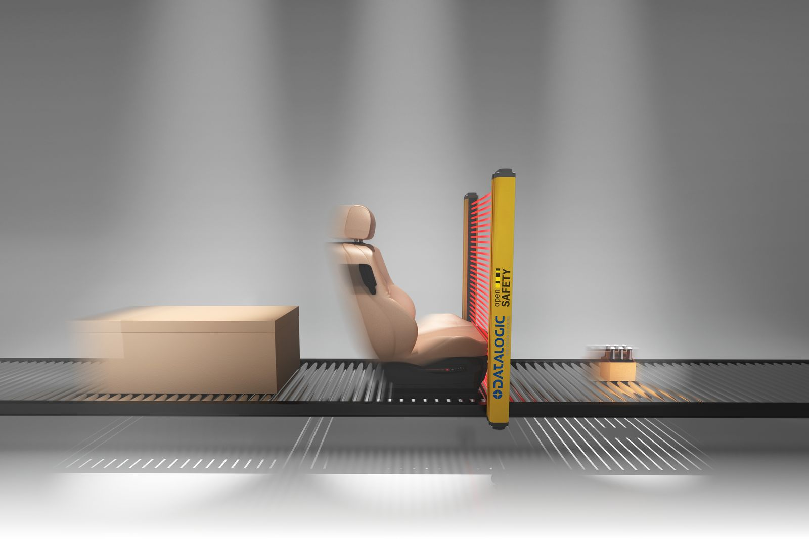
Новые функциональные блоки для программируемых световых барьеров с сетевой интеграцией смогут пропускать объекты различной формы и размера сквозь барьер без ложного срабатывания системы безопасности.

О компании B&R
Компания B&R специализируется на инновационных решениях в сфере промышленной автоматизации, а также имеет представительства по всему миру со штаб-квартирой в Австрии. Продукция B&R сочетает в себе уникальные инженерные разработки и передовые технологии, и по праву завоевала международное признание и любовь клиентов. В портфолио B&R всегда найдется комплексное решение практически для любой задачи современной промышленности: автоматизация отдельных машин или целых заводов, продвинутое управление движением, визуализация, встроенные технологии безопасности и многое другое. Технологии промышленной полевой шины POWERLINK и openSAFETY, так же, как и мощная среда разработки Automation Studio являются основой постоянного совершенствования техники автоматизации и успеха компании на рынке. Дух инноваций позволяет компании B&R быть на острие прогресса, превосходя самые смелые ожидания своих клиентов.
Более подробную информацию Вы сможете найти на www.br-automation.com.

